Конкурсное задание
«Изготовление скамейки исторической»

Конкурсное задание включает в себя следующие разделы:

- Введение
- Формы участия в конкурсе
- Задание для конкурса
- Модули задания и необходимое время
- Критерии оценки
- Вид, показывающий материалы
- Вид, показывающий соединения для оценивания
- Разъединенные детали со сложными соединениями
- Вид, показывающий измерения для оценивания
- Лист материалов для подготовки материала

Количество часов на выполнение задания: 8 ч.
Разработано экспертами WSI , WSR.
Страна: Россия

ВВЕДЕНИЕ
1.1. Название и описание профессиональной компетенции.
1.1.1 Название профессиональной компетенции: Столярное дело.
1.1.2. Описание профессиональной компетенции.
Столя́р — профессиональный рабочий, ремесленник, работающий с деревом, изготавливающий изделия из дерева или изделия на основе дерева. Столяр занимается столярными работами: изготовлением сложной мебели, дверей, окон, арок, лестниц и других изделий из массива древесины. Столяр работает ручным, электрифицированным инструментом и на деревообрабатывающих станках
Профессия столяра востребована в мебельном производстве, в строительстве домов, в отделке домов, в авиационной промышленности (изготовление деревянных планеров и частей самолетов) и в других сферах.
Столяр должен знать: свойства древесины разных пород, способы ее обработки; дефекты древесины, способы изготовления, пригонки и навески столярных изделий; технологию и оборудование.
1.2. Область применения
1.2.1. Каждый Эксперт и Участник обязан ознакомиться с данным Конкурсным заданием.
1.3. Сопроводительная документация
1.3.1. Поскольку данное Конкурсное задание содержит лишь информацию, относящуюся к соответствующей профессиональной компетенции, его необходимо использовать совместно со следующими документами:
• «WorldSkills Russia», Техническое описание. Столярное дело;
• «WorldSkills Russia», Регламент чемпионата
• Принимающая сторона – Правила техники безопасности и санитарные нормы.

2. ФОРМЫ УЧАСТИЯ В КОНКУРСЕ
Индивидуальный конкурс.

3. ЗАДАНИЕ ДЛЯ КОНКУРСА
Содержанием конкурсного задания являются Столярные работы.
Участники соревнований получают чертеж и задание. Конкурсное задание имеет несколько модулей, выполняемых последовательно. Каждый выполненный модуль оценивается отдельно.
Конкурс включает в себя черчение фрагмента переднего вида полноразмерного проекта1:1 и выполнение изделия .
Окончательные аспекты критериев оценки уточняются членами жюри. Оценка производится как в отношении работы модулей, так и в отношении процесса выполнения конкурсной работы. Если участник конкурса не выполняет требования техники безопасности, подвергает опасности себя или других конкурсантов, то такой участник может быть отстранен от конкурса.
Время и детали конкурсного задания в зависимости от конкурсных условий могут быть изменены членами жюри.
Конкурсное задание должно выполняться помодульно. Первый модуль должен быть оценен в конце первого дня. Второй и третий модуль оцениваются в течении и по завершению соревнования, участники могут использовать: ручной и электрифицированный столярный инструмент, деревообрабатывающие станки. Проект представлен в форме 2D. Это скамейка , которая сделана с использованием ряда соединений, применяемых в столярном деле.
Конкурс включает в себя: выполнение фрагмента полноразмерного чертежа, формирование соединений, отделку и сборку скамейки.

4. МОДУЛИ ЗАДАНИЯ И НЕОБХОДИМОЕ ВРЕМЯ

Модули и время

№ п/п | Наименование модуля | Рабочее время | Время на задание
1 | Модуль 1: Выполнение фрагмента полноразмерного чертежа. | С1 9.00-10.00 | 1 час
2 | Модуль 2: Формирование соединений и сборка скамейки. | С1 10.00-13.00  С1 14.00-17.00 | 3 часа  3 часа
3 | Модуль 3: Внешний вид и отделка | С1 17.00-18.00 | 1час

Модуль 1: Выполнение полноразмерного чертежа.
Участнику необходимо выполнить фрагмент полноразмерного чертежа 1:1.
Умение:
- Начертить полноразмерный, 1:1, фрагмент вида спереди;
- Чертить прямые, «решительные», точные линии, четко соблюдать места пересечений;
- Чертить линии однородной толщины и правильного веса;
- Чертить все необходимые типы линий: финишные линии, линии невидимого контура, линии разъема;
- Чертить точные, с правильными пропорциями, детали соединений. Все скрытые детали должны быть показаны на чертеже;
- Размеры: Убедиться в точности размеров (погрешность до 1мм);
- При необходимости чертить горизонтальные и вертикальные разрезы каждого компонента (погрешность до 1мм);
- Создать законченный чертеж / план, лишенный грязных пятен от карандашного грифеля или разводов от ластика.

Модуль 2: Формирование соединений и сборка скамейки.
Сформировать аккуратные соединения, соответствующие чертежу и плотно подогнанные друг к другу, используя ручной и электрифицированный столярный инструмент, деревообрабатывающие станки.
Сформировать законченные соединения, соответствующие чертежу и размерам с максимальным зазором 0,4 мм на плечах.

Модуль 3:Внешний вид и отделка. Изготовить столярное изделие с идеально подогнанными деталями. Столярное изделие должно быть без сколов и других дефектов, отшлифованное.

5. Критерии оценки
В данном разделе определены критерии оценки и количество начисляемых баллов (судейская и измеримая). Общее количество баллов по всем критериям оценки составляет 100.

Раздел | Критерий | Оценки
 |  | Судейская | Измеримая | Общая
А | Чертеж | 2 | 3 | 5
В | Внутренние соединения | 10 |  | 10
С | Внешние соединения |  | 13 | 13
D | Отделка и внешний вид | 7.5 | 1.5 | 9
Е | Соответствие |  | 2.5 | 2.5
F | Измерения |  | 11 | 11
G | Материал |  | 2.5 | 2.5
Итого = |  | 19.5 | 33.5 | 53

Детальные критерии оценивания
Детальный критерий оценивания:А
А | Чертёж |  | Субъективный | Объективный |  | Баллы
 |  | Чертёжная работа  Соединения  Размеры | 2.0 | 1.4  1.6 | 5.0
 |  | Итог |  |  | 5.0
Основные размеры: отклонение в пределах 1мм = 100%;
в пределах 2мм = 50%; более 2мм = 0%.
Дополнительные размеры: отклонение в пределах 1мм=100%; более 1мм=0%.

Детальный критерий оценивания:B
B | Внутренние соединения |  | Субъективный | Объективный |  | Баллы
 |  | Соединение A  Соединение B  Соединение C  Соединение D  Соединение E  Соединение F | 1.6  1.6  1.6  1.6  1.8  1.8 |  | 10.0
 |  | Итого |  |  | 10.0

Детальный критерий оценивания: С
С | Наружные  соединения |  | Субъективный | Объективный | Баллы
 |  | Соединение A  Соединение B  Соединение C  Соединение D  Соединение E  Соединение F |  | 2.0  2.0  2.0  2.0  2.5  2.5 | 13.0
 |  | Итог |  |  | 13.0

Детальный критерий оценивания: D
D | Отделка и внешний  вид |  | Субъективный | Объективный | Баллы
 |  | Чистота поверхности корпуса скамейки  Чистота поверхности сидения скамейки  Коробление и прямые углы | 6.0  1.5 | 1.5 | 9
 |  | Итог |  |  | 9

Детальный критерий оценивания:E
E | Соответствие чертежу |  | Субъективный | Объективный | Баллы
 |  | Отсутствует компонент/деталь  Соответствует чертежу |  | 1.0  1.5 | 2.5
 |  | Итог |  |  | 2.5
Нет пропущенных компонентов=100%;1 пропущ.компонент=50%; 2 или более=0%.
Полное соответствие=100%; 1 несоответствие=50%; 2 или более=0%.

Детальный критерий оценивания:F
F | Измерение-  соответствие размеров | Основные размеры | Субъективный | Объективный | Баллы
 |  | Размер 1 1400  Размер 2 1100  Размер 3 800  Дополнительные размеры  Размер 4 380  Размер 5 600  Размер 6 302 |  | 1.9  1.9  1.9  1.8  1.8  1.7 | 11.0
 |  | Итог |  |  | 11.0
Основные размеры: отклонения в пределах 1 мм - 100%; отклонения до и включая 2 мм - 50%; отклонения более 2 мм - 0%.
Дополнительные размеры: отклонения в пределах 1 мм - 100%; отклонения более 1 мм - 0%

Детальный критерий оценивания:G
G | Материал |  | Субъективный | Объективный | Баллы
 |  | Замена одной части  Замена последующих частей |  | 1.5  1.0 | 2.5
 |  | Итог |  |  | 2.5
 |  | Общий итог |  |  | 53.0
Замена заготовок - не более 5 баллов

6. Вид, показывающий материалы

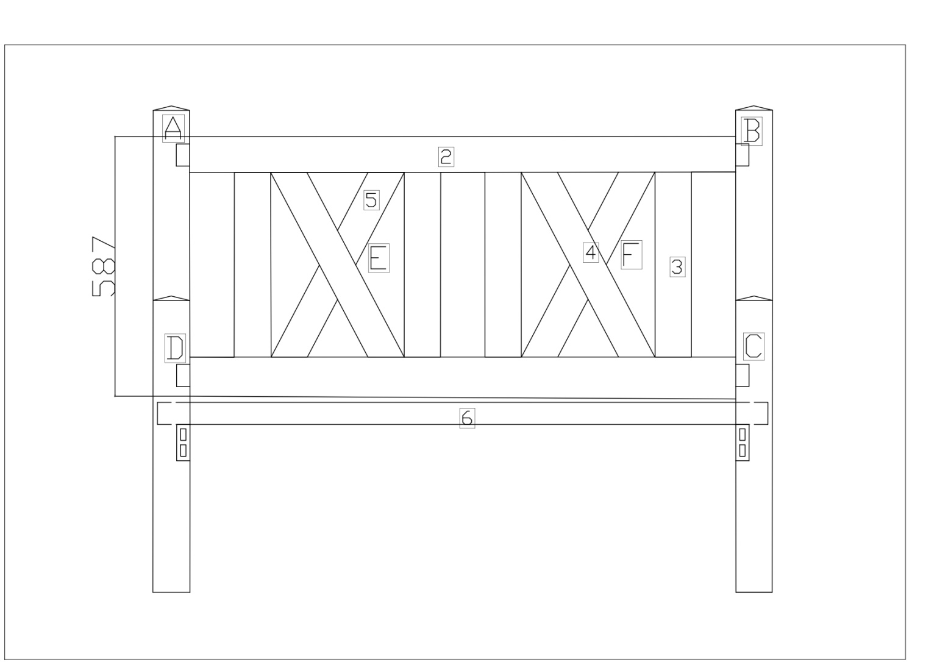
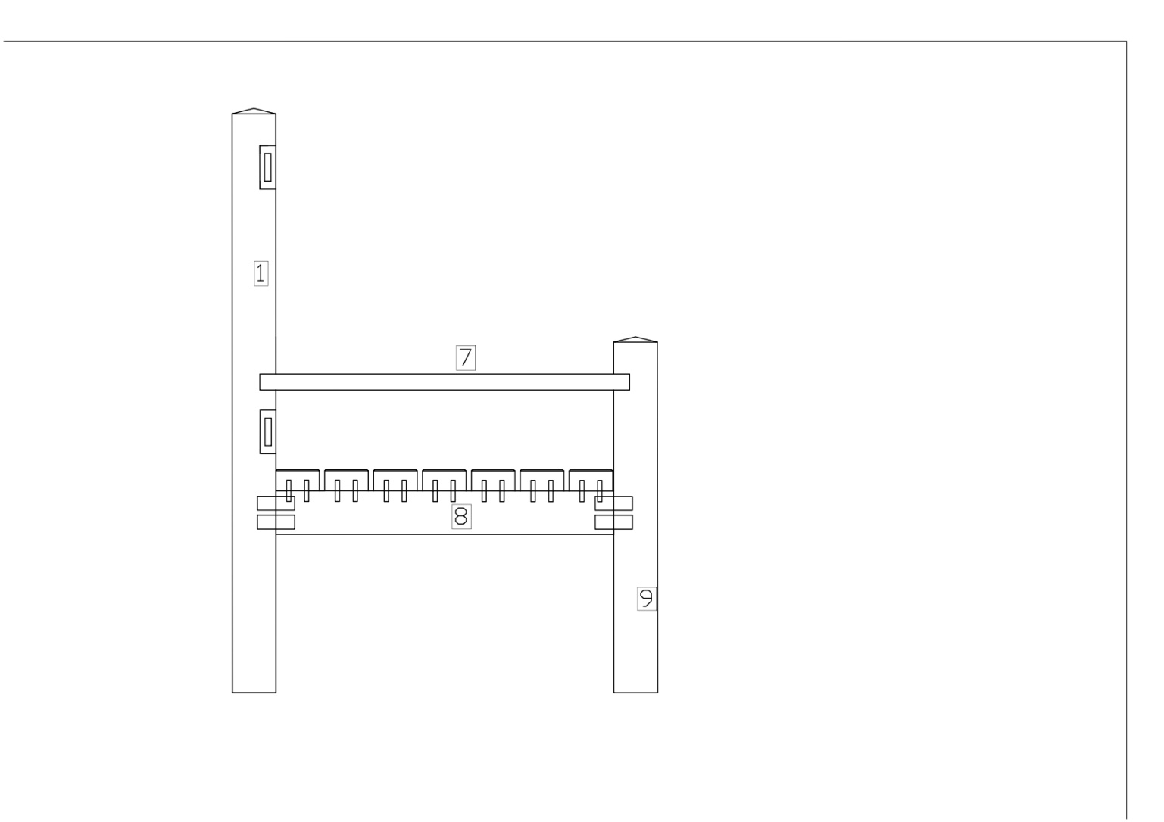

№ |  | Название | Материал | Кол-во | Длина,  мм | Ширина, мм | Толщина, мм | Заметки
Плоский проект
1 | Столб задний |  | лиственница | 2 | 1100 | 82 | 82
2 | Столб передний |  | лиственница | 2 | 670 | 82 | 82
3 | Царга спинки 1 |  | лиственница | 4 | 418 | 82 | 30
4 | Царга спинки 2 |  | лиственница | 2 | 472 | 82 | 30
5 | Царга спинки 3 |  | лиственница | 2 | 472 | 82 | 30
6 | Сиденье скамейки |  | лиственница | 7 | 1380 | 82 | 40
7 | Перило |  | лиственница | 2 | 695 | 82 | 30
8 | Царга основания |  | лиственница | 2 | 635 | 82 | 30
9 | Горизонтальная деталь скамейки |  | лиственница | 2 | 1294 | 82 | 30
7. Вид, показывающий соединения для оценивания

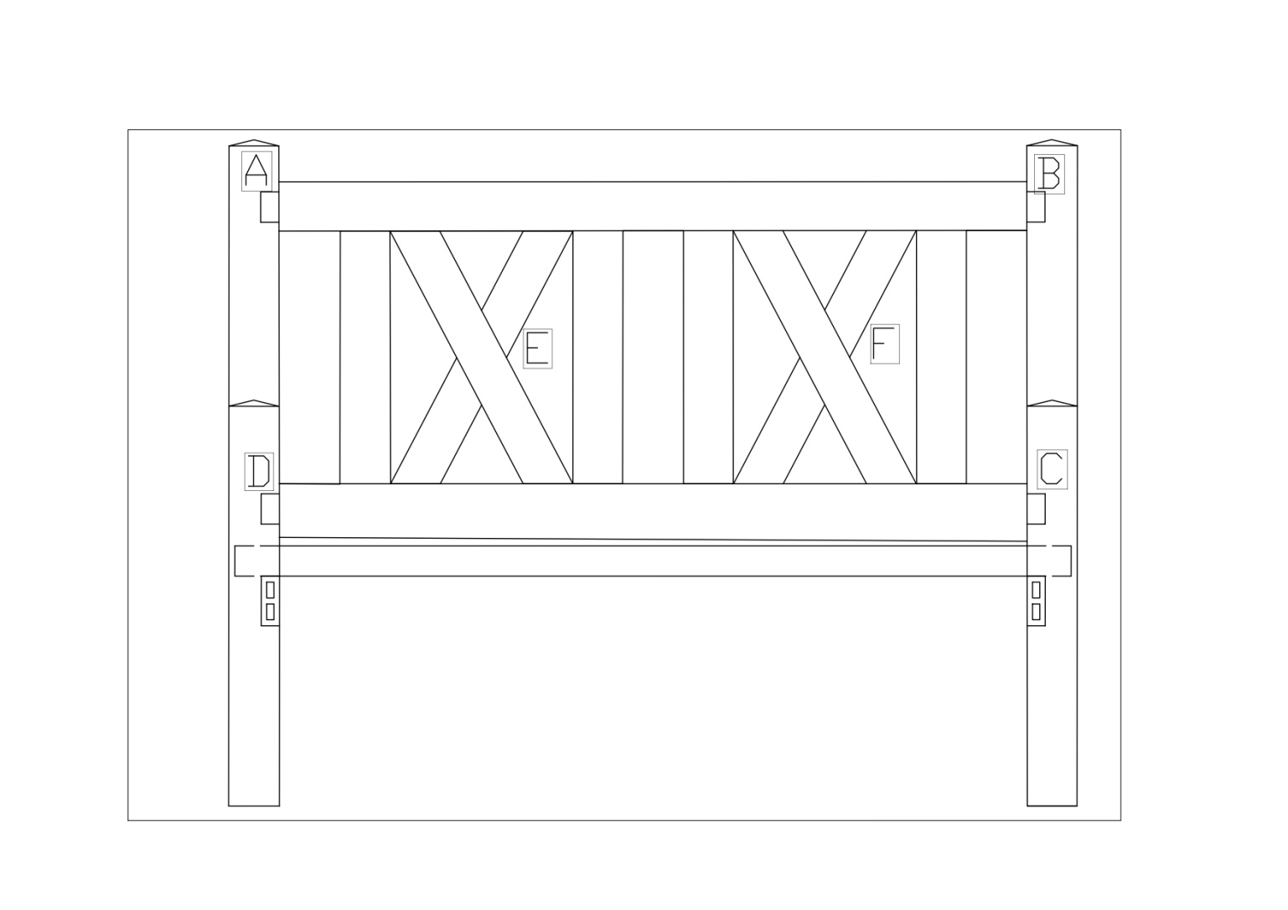

9. Вид, показывающий измерения для оценивания

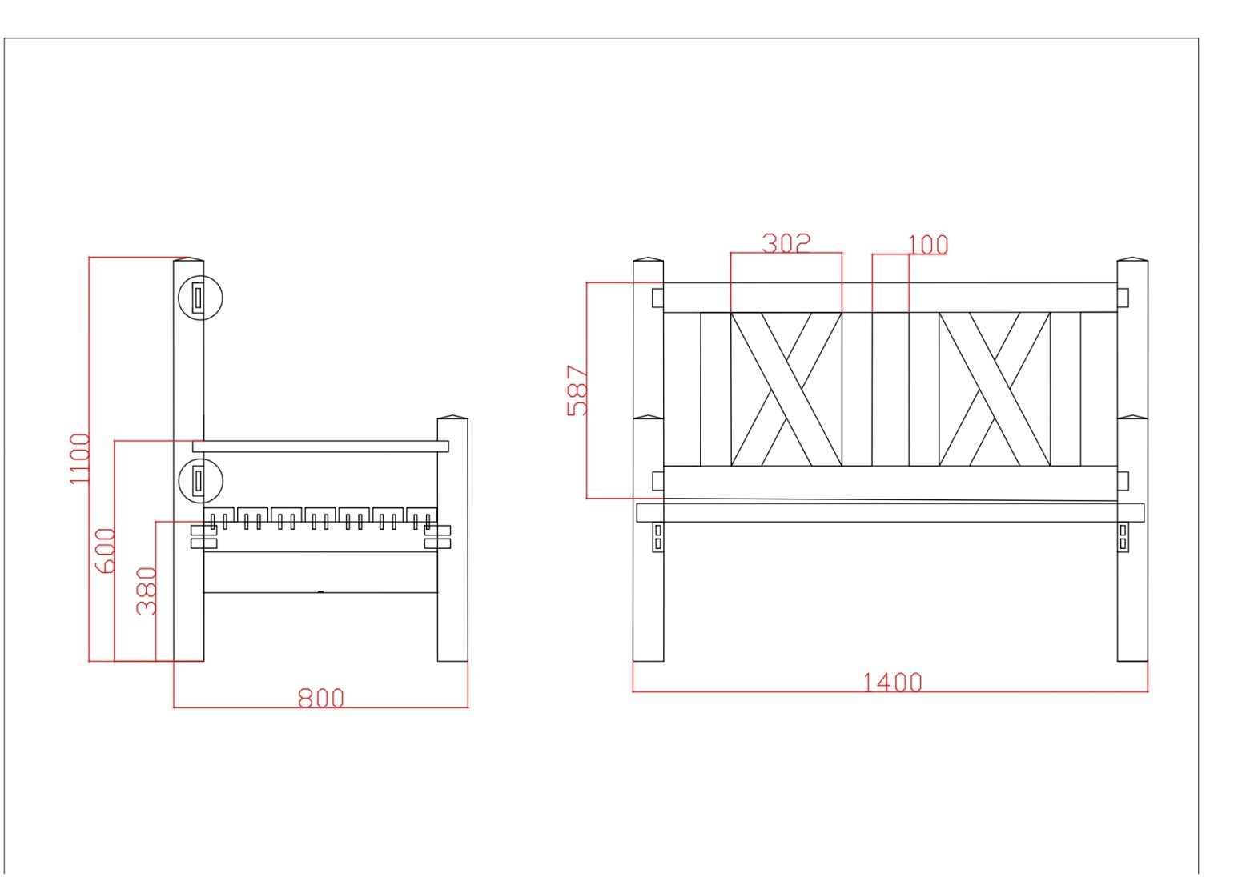

Лист материалов для подготовки заготовок
Номер | Название | Материал | Количество | Длина | Ширина | Толщина | Заметки
Плоский проект
1 | Столб задний | лиственница | 2 | 1150 | 82 | 82
2 | Столб передний | лиственница | 2 | 720 | 82 | 82
3 | Царга спинки 1 | лиственница | 4 | 450 | 82 | 30
4 | Царга спинки2 | лиственница | 2 | 520 | 82 | 30
5 | Царга спинки 3 | лиственница | 2 | 520 | 82 | 30
6 | Сиденье скамейки | лиственница | 7 | 1380 | 82 | 40
7 | Перило | лиственница | 2 | 750 | 82 | 30
8 | Царга основания | лиственница | 2 | 690 | 82 | 30
9 | Горизонтальный брусок скамейки | лиственница | 2 | 1294 | 82 | 30
10 | Для чертежа | МДФ | 1 | 800 | 600 | 10
11 | Пробный брусок | сосна | 1 | 600 | 40 | 40

